

**Мемлекеттік көрсетілетін қызметтердің регламенттерін бекіту туралы**

***Күшін жойған***

Ақмола облысы әкімдігінің 2014 жылғы 20 маусымдағы № А-5/257 қаулысы. Ақмола облысының Әділет департаментінде 2014 жылғы 30 шілдеде № 4300 болып тіркелді. Күші жойылды - Ақмола облысы әкімдігінің 2015 жылғы 3 маусымдағы № А-6/250 қаулысымен

      Ескерту. Күші жойылды - Ақмола облысы әкімдігінің 03.06.2015 № А-6/250 (ресми жарияланған күнінен бастап қолданысқа енгізіледі) қаулысымен.

      РҚАО ескертпесі.  
      Құжаттың мәтінінде түпнұсқаның пунктуациясы мен орфографиясы сақталған.

      «Мемлекеттік көрсетілетін қызметтер туралы» Қазақстан Республикасының 2013 жылғы 15 сәуірдегі Заңына сәйкес Ақмола облысының әкімдігі **ҚАУЛЫ ЕТЕДІ:**  
      1. Қоса беріліп отырған:  
      1) «Мектепке дейінгі балалар ұйымдарына жіберу үшін мектепке дейінгі жастағы (7 жасқа толмаған) балаларды кезекке қою» мемлекеттік көрсетілетін қызмет регламенті;  
      2) «Негізгі орта, жалпы орта білім туралы құжаттардың телнұсқаларын беру» мемлекеттік көрсетілетін қызмет регламенті;  
      3) «Негізгі орта, жалпы орта білім беру ұйымдарында экстернат нысанында оқуға рұқсат беру» мемлекеттік көрсетілетін қызмет регламенті;  
      4) «Мүмкіндіктері шектеулі балаларды тексеру және оларға психологиялық-медициналық-педагогикалық консультациялық көмек көрсету» мемлекеттік көрсетілетін қызмет регламенті;  
      5) «Дамуында проблемалары бар балалар мен жасөспірімдерді оңалту және әлеуметтік бейімдеу» мемлекеттік көрсетілетін қызмет регламенті;  
      6) «Мүмкіндіктері шектеулі балаларды тәрбиелеп отырған отбасыларға консультациялық көмек көрсету» мемлекеттік көрсетілетін қызмет регламенті бекітілсін.  
      2. Осы қаулының орындалуын бақылау облыс әкімінің орынбасары Д.З.Әділбековке жүктелсін.  
      3. Осы облыс әкімдігінің қаулысы Ақмола облысының Әділет департаментінде мемлекеттік тіркелген күнінен бастап күшіне енеді және ресми жарияланған күнінен бастап 10 күнтізбелік күн аяқталған соң, алайда «Қазақстан Республикасы Білім және ғылым министрлігі, жергілікті атқарушы органдар көрсететін мектепке дейінгі және орта білім беру саласындағы мемлекеттік көрсетілетін қызметтер стандарттарын бекіту туралы» Қазақстан Республикасы Үкіметінің 2014 жылғы 23 мамырдағы № 538 қаулысының қолданысқа енгізілгенінен кейін қолданысқа енгізіледі.

*Ақмола облысы әкімінің*  
*міндетін атқарушы                          Р.Әкімов*

Ақмола облысы әкімдігінің  
2014 жылғы 20 маусымдағы  
№ А-5/257 қаулысымен    
бекітілді

**«Мектепке дейінгі балалар ұйымдарына жіберу үшін мектепке дейінгі жастағы (7 жасқа толмаған) балаларды кезекке қою» мемлекеттік көрсетілетін қызмет регламенті**

**1. Жалпы ережелер**

      «Мектепке дейінгі балалар ұйымдарына жіберу үшін мектепке дейінгі жастағы (7 жасқа толмаған) балаларды кезекке қою» мемлекеттік көрсетілетін қызметі (бұдан әрі – мемлекеттік көрсетілетін қызмет) ауданның жергілікті атқарушы органдары, облыстық, аудандық маңызы бар қала, кент, ауыл, ауылдық округ әкімдері (бұдан әрі – көрсетілетін қызметті беруші).  
      Өтініштерді қабылдау және мемлекеттік қызметті көрсету нәтижесін беру:  
      1) көрсетілетін қызметті берушінің кеңсесі;  
      2) Қазақстан Республикасы Көлік және коммуникация министрлігінің Мемлекеттік қызметтерді автоматтандыруды бақылау және халыққа қызмет көрсету орталықтарының қызметін үйлестіру комитетінің «Халыққа қызмет көрсету орталығы» шаруашылық жүргізу құқығындағы республикалық мемлекеттік кәсіпорыны (бұдан әрі – Орталық);  
      3) «электронды үкімет» веб-порталы: www.e.gov.kz (бұдан әрі – Портал) арқылы жүзеге асырылады.  
      2. Мемлекеттік қызмет көрсету нысаны: электронды/қағаз түрінде.  
      3. Мемлекеттік қызмет көрсетудің нәтижесі кезекке қою болып табылады, бұл туралы көрсетілетін қызметті алушыға кезектілік нөмірі көрсетілген қолхат беріледі.  
      Порталда мемлекеттік қызмет көрсетудің нәтижесі уәкілетті тұлғаның электронды цифрлық қолтаңбасы (бұдан әрі – ЭЦҚ) қойылған электронды құжат нысанында «жеке кабинетке» жолданады.

**2. Мемлекеттік қызметті көрсету процесінде көрсетілетін қызметті берушінің құрылымдық бөлімшесінің (қызметшілерінің) әрекет ету тәртібінің сипаттамасы**

      4. Мемлекеттік қызмет алу үшін көрсетілетін қызметті алушы Қазақстан Республикасы Үкіметінің 2014 жылғы 23 мамырдағы № 538 қаулысымен бекітілген «Мектепке дейінгі балалар ұйымдарына жіберу үшін мектепке дейінгі жастағы (7 жасқа толмаған) балаларды кезекке қою» мемлекеттік көрсетілетін қызмет стандартының (бұдан әрі – Стандарт) 9-тармағында көрсетілген құжаттарды ұсынуы керек.  
      5. Мемлекеттік қызмет көрсету процесінің құрамына кіретін әр рәсімнің (әрекеттің) мазмұны, оның орындалу мерзімінің ұзақтығы:  
      жауапты орындаушы құжаттарды қабылдайды құжатардың толықтылығын тексереді және тіркеуді жүзеге асырады – 15 минут. Нәтижесі – кезекке қою туралы анықтама.

**3. Мемлекеттік қызмет көрсету процесінде көрсетілетін қызметті берушінің құрылымдық бөлімшелерінің (қызметшілерінің) өзара іс-қимыл тәртібінің сипаттамасы**

      6. Мемлекеттік көрсетілетін қызметті берушінің мемлекеттік көрсетілетін қызмет процесіне қатысатын құрылымдық бөлімшелерінің (қызметкерлерінің) тізбесі:  
      - көрсетілетін қызметті берушінің жауапты орындаушысы.  
      7. Әрбір рәсімнің ұзақтылығын көрсете отырып, құрылымдық бөлімшелер (қызметшілер) арасында рәсімдердің (іс-қимылдың) реттілігін сипаттау:  
      жауапты орындаушы құжаттарды қабылдайды құжатардың толықтылығын тексереді және тіркеуді жүзеге асырады – 15 минут. Нәтижесі – кезекке қою туралы анықтама.  
      Рәсімдердің (іс-қимылдың) кезеңділігін сипаттау осы Регламенттің 1, 2-қосымшаларына сәйкес блок-схемамен және бизнес-процестерінің анықтамасымен сүйемелденеді.

**4. Орталықпен және (немесе) өзге де көрсетілетін қызметті берушілермен өзара іс-қимыл тәртібін, сондай-ақ мемлекеттік қызметті көрсету процесінде ақпараттық жүйелерді пайдалану тәртібін сипаттау**

      8. Мемлекеттік көрсетілетін қызметті алу үшін, көрсетілетін қызметті алушы Орталыққа Стандарттың 9-тармағында көрсетілген қажетті құжаттарды ұсынады.  
      Көрсетілетін қызметті алушының тұлғасын растайтын, мемлекеттік электрондық ақпараттық ресурстар болып табылатын құжаттардың мәліметтерін Орталықтың қызметкері электронды цифрлық қолтаңбасымен қол қойылған электрондық мәліметтер нысанында тиісті мемлекеттік ақпараттық жүйелерден мемлекеттік қызмет көрсету мониторингісінің ақпараттық жүйесі арқылы алады.  
      Орталық қызметкері құжаттар түпнұсқалығының дұрыстығын мемлекеттік органдардың мемлекеттік ақпараттық жүйелерінен алынған мәліметтермен салыстырады, одан кейін түпнұсқаларын көрсетілетін қызметті алушыға қайтарады.  
      9. Барлық қажетті құжаттарды тапсырғаннан кейін, көрсетілетін қызметті алушыға беріледі төмендегі деректерді көрсету арқылы тиісті құжаттарды қабылдап алғандығы туралы қолхат:  
      өтінішті қабылдаған күні мен нөмірі;  
      сұратылып отырған мемлекеттік көрсетілетін қызметтің түрі;  
      қоса ұсынылған құжаттардың саны мен атауы: күні (уақыты) және құжаттарды берген жері; құжаттарды ресімдеуге өтінішті қабылдаған Орталық қызметкерінің тегі, аты, әкесінің аты;  
      көрсетілетін қызметті алушының тегі, аты, әкесінің аты, көрсетілетін қызметті алушы өкілінің тегі, аты, әкесінің аты және олардың байланыс телефондары.  
      10. Мемлекеттік көрсетілетін қызметтің нәтижесін немесе мемлекеттік қызмет көрсетуден бас тарту туралы дәлелді жауапты беру Орталықта «терезе» арқылы жеке өзі өтініш білдірген кезде жүзеге асырылады.  
      11. Көрсетілетін қызмет алушы көрсетілген мерзімде қызметтің нәтижесіне өтініш білдірілмеген жағдайларда, Орталық оны бір айдың ішінде сақтауды қамтамасыз етеді, одан кейін Орталықтың мұрағатына тапсырады. Құжаттарды қабылдаудан бас тартқан жағдайда, Орталық қызметкерімен мемлекеттік көрсетілетін қызметтің қызмет берушісіне жетіспейтін құжаттарды көрсету арқылы қолхат беріледі.  
      12. Рәсімдердің реттілігін (іс-қимылдың) сипаттау осы регламенттің 2 қосымшасына сәйкес Орталық арқылы бизнес-процестерінің анықтамасымен сүйемелденеді.  
      13. Көрсетілетін қызметті берушінің Портал арқылы әрбір қадамының әрекеті мен шешімі:  
      1) көрсетілетін қызмет алушы жеке сәйкестендіру нөмірінің (бұдан әрі - ЖКН), сондай-ақ парольдің (Порталда тіркелмеген көрсетілетін қызмет алушылар үшін іске асырылады) көмегімен Порталға тіркеуді іске асырады;  
      2) 1-процесс – қызмет алушы қызметті алу үшін Порталда ЖСН мен пароль енгізу процесі (авторизациялау процесі);  
      3) 1-шарт – көрсетілетін қызмет алушының тіркелгені туралы ЖСН мен пароль арқылы деректердің түпнұсқалығын тексеру;  
      4) 2-процесс – көрсетілетін қызмет алушының деректерінде бұзушылықтардың болуына байланысты авторизациялаудан бас тарту туралы хабарламаны Порталмен құрастыру;  
      5) 3-процесс – көрсетілетін қызмет алушы осы Регламентте көрсетілген көрсетілетін қызметті таңдауы, көрсетілетін қызмет алушының нысанын оның құрылымы мен форматты талаптарын ескере отырып, толтыру және қызметті көрсетуге арналған сұрау салу нысанын экранға шығаруы және көрсетілетін қызмет алушы деректерін енгізуі, Стандарттың 9-тармағында көзделген электронды түрде қажетті құжаттардың көшірмелерін, сондай-ақ көрсетілетін қызмет алушы сұрауды куәландыру (таңбалау) үшін тіркеу куәлігін электронды-цифрлық таңбалуды (одан әрі - ЭЦТ) таңдауы;  
      6) 2-шарт – тіркеу куәлігінің қолданыс мерзімін және қайтарып алынған (жойылған) тіркеу куәліктерінің тізімінде жоқ екендігін, сондай-ақ сәйкестендіру деректерінің сәйкестікті тексеру (сұрауда көрсетілген ЖСН арасында, және ЭЦҚ тіркеу куәлігінде көрсетілген ЖСН);  
      7) 4-процесс – көрсетілетін қызмет алушының ЭЦҚ түпнұсқалығын растамауға байланысты сұралған қызметтен бас тарту туралы хабарламаны қалыптастыру;  
      8) 5-процесс – көрсетілетін қызмет берушінің сұрауын өңдеу үшін «электронды үкімет» өңірлік шлюзінің автоматтандырылған жұмыс орнына «электрондық үкіметтің» төлем шлюзі (бұдан әрі – ЭҮТШ АЖО) арқылы көрсетілетін қызмет алушының ЭЦҚ (қолы қойылған) куәландырған (қызмет алушының сұрауын) электронды құжатты жолдау;  
      9) 3-шарт – көрсетілетін қызмет алушының Стандартта көзделген және қызметтерді көрсету үшін негізделіп қоса берілген құжаттарын көрсетілетін қызмет берушінің тексеруі;  
      10) 6-процесс – көрсетілетін қызметті алушының құжаттарында орын алған бұзушылықтарға байланысты сұратылып отырған қызметтен бас тарту туралы хабарлама дайындау;  
      11) 7-процесс – көрсетілетін қызмет алушы Порталмен қалыптастырылған (электронды құжат түрінде хабарлама) қызметтің нәтижесін алуы. Электронды құжат көрсетілетін қызмет берушінің өкілетті тұлғасының ЭЦҚ пайдаланумен қалыптасады.  
      Портал арқылы мемлекеттік қызмет көрсету кезінде іске қосылған ақпараттық жүйелердің функционалдық өзара әрекет етуі осы Регламенттің 3, 4, 5-қосымшаларына сәйкес бизнес-процестерінің анықтамасымен және диаграммада келтірілген.

«Мектепке дейінгі балалар ұйымдарына  
жіберу үшін мектепке дейінгі жастағы  
(7 жасқа толмаған) балаларды кезекке  
қою» мемлекеттік көрсетілетін     
қызметтің регламентіне 1-қосымша

**Әр рәсімнің (әрекеттің) ұзақтығын көрсетумен құрылымдық бөлімшелер (қызметкерлері) арасында рәсімнің (әрекеттің) жүйелілігінің блок-схемасы**

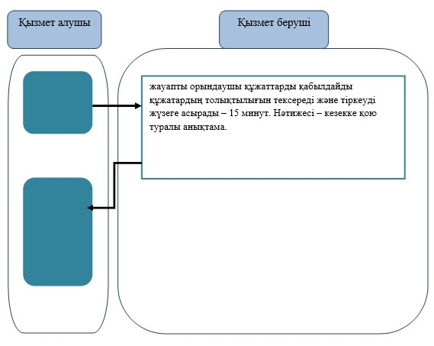

«Мектепке дейінгі балалар ұйымдарына  
жіберу үшін мектепке дейінгі жастағы  
(7 жасқа толмаған) балаларды кезекке  
қою» мемлекеттік көрсетілетін     
қызметтің регламентіне 2-қосымша

**«Мектепке дейінгі балалар ұйымдарына жіберу үшін мектепке дейінгі жастағы (7 жасқа толмаған) балаларды кезекке қою» мемлекеттік қызмет көрсетудің бизнес-процестерінің анықтамалығы**

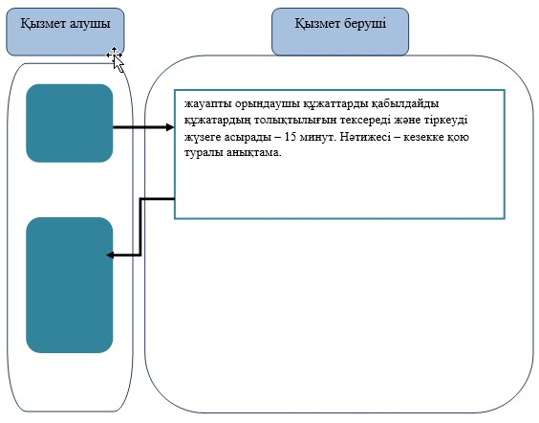

«Мектепке дейінгі балалар ұйымдарына  
жіберу үшін мектепке дейінгі жастағы  
(7 жасқа толмаған) балаларды кезекке  
қою» мемлекеттік көрсетілетін     
қызметтің регламентіне 3-қосымша

**«Мектепке дейінгі балалар ұйымдарына жіберу үшін мектепке дейінгі жастағы (7 жасқа толмаған) балаларды кезекке қою» мемлекеттік қызмет көрсетудің бизнес-процестерінің анықтамалығы**

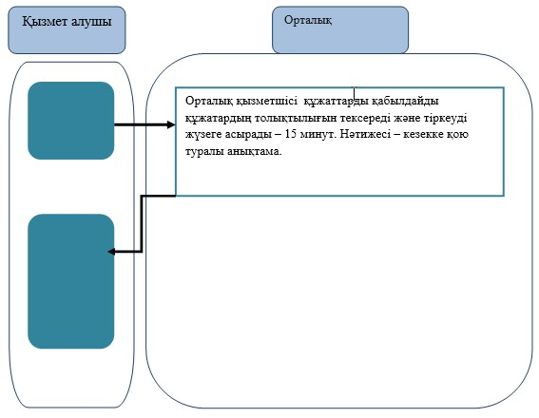

«Мектепке дейінгі балалар ұйымдарына  
жіберу үшін мектепке дейінгі жастағы  
(7 жасқа толмаған) балаларды кезекке  
қою» мемлекеттік көрсетілетін     
қызметтің регламентіне 4-қосымша

**ХҚКО арқылы мемлекеттік қызмет көрсету барысындағы функционалдық өзара әрекет етудің диаграммасы**

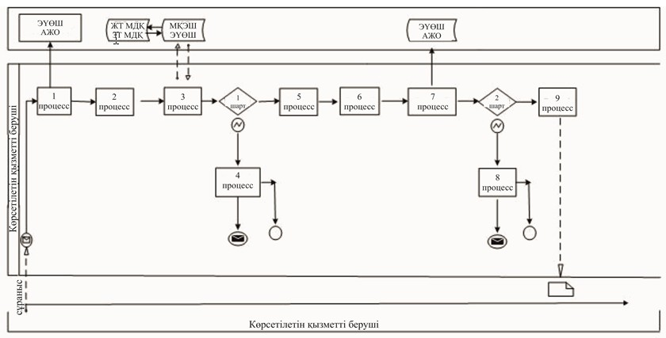

«Мектепке дейінгі балалар ұйымдарына  
жіберу үшін мектепке дейінгі жастағы  
(7 жасқа толмаған) балаларды кезекке  
қою» мемлекеттік көрсетілетін     
қызметтің регламентіне 5-қосымша

**«Мектепке дейінгі балалар ұйымдарына жіберу үшін мектепке дейінгі жастағы (7 жасқа толмаған) балаларды кезекке қою» мемлекеттік қызмет көрсетудің бизнес-процестерінің анықтамалығы**

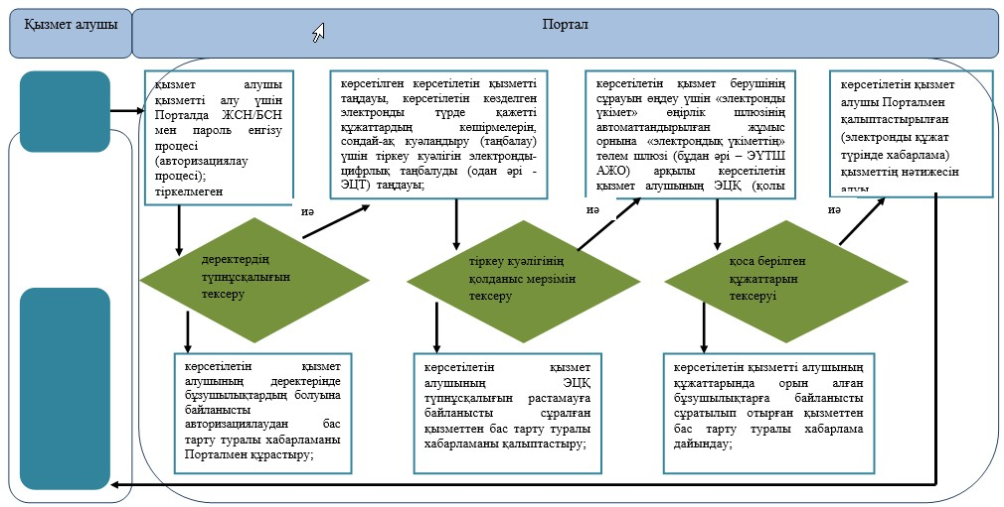

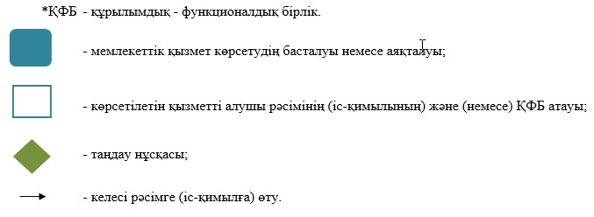

Ақмола облысы әкімдігінің  
2014 жылғы 20 маусымдағы  
№ А-5/257 қаулысымен    
бекітілді

**«Негізгі орта, жалпы орта білім туралы құжаттардың телнұсқаларын беру» мемлекеттік көрсетілетін қызмет регламенті**

**1. Жалпы ережелер**

      1. «Негізгі орта, жалпы орта білім туралы құжаттардың телнұсқаларын беру» мемлекеттік көрсетілетін қызмет (бұдан әрі – мемлекеттік көрсетілетін қызмет) негізгі орта және жалпы орта білім беру ұйымдары (бұдан әрі – көрсетілетін қызметті беруші) көрсетеді.  
      Өтініштерді қабылдау және мемлекеттік қызмет көрсетудің нәтижелерін беру:  
      1) көрсетілетін қызметті берушінің кеңсесі;  
      2) Қазақстан Республикасы Көлік және коммуникация министрлігі Мемлекеттік көрсетілетін қызметтерді автоматтандыруды бақылау және халыққа қызмет көрсету орталықтарының қызметін үйлестіру жөніндегі комитеттің «Халыққа қызмет көрсету орталығы» шаруашылық жүргізу құқығындағы республикалық мемлекеттік кәсіпорны (бұдан әрі – Орталық) арқылы жүзеге асырылады.  
      2. Мемлекеттік көрсетілетін қызмет нысаны: қағаз түрінде.  
      3. Мемлекеттік қызмет көрсету нәтижесі – негізгі орта білім туралы куәліктің телнұсқасын, жалпы орта білім туралы аттестат телнұсқасын беру болып табылады.

**2. Мемлекеттік қызметті көрсету процесінде көрсетілетін қызметті берушінің құрылымдық бөлімшесінің (қызметшілерінің) әрекет ету тәртібінің сипаттамасы**

      4. Мемлекеттік қызмет алу үшін көрсетілетін қызметті алушы Қазақстан Республикасы Үкіметінің 2014 жылғы 23 мамырдағы № 538 қаулысымен бекітілген «Негізгі орта, жалпы орта білім туралы құжаттардың телнұсқаларын беру» мемлекеттік көрсетілетін қызмет стандартының (бұдан әрі – Стандарт) 9-тармағында көрсетілген құжаттарды ұсынуы керек.  
      5. Мемлекеттік қызмет көрсету процесінің құрамына кіретін әр рәсімнің (әрекеттің) мазмұны, оның орындалу мерзімінің ұзақтығы:  
      1) көрсетілетін қызметті берушінің кеңсесі құжаттарды қабылдауды, оларды тіркеуді жүзеге асырады – 15 минут. Нәтижесі – қызметті алушына қолхатты беру;  
      2) көрсетілетін қызметті берушінің басшылығы хат-хабарлармен танысады – 15 минут. Нәтижесі – орындау үшін жауапты орындаушыны белгілеу;  
      3) жауапты орындаушы құжаттардың толықтылығын тексереді, сондай-ақ телнұсқаны дайындайды – 27 күнтізбелік күн. Нәтижесі – телнұсқаны дайындау;  
      4) көрсетілетін қызметті берушінің басшылығы хат-хабарлармен танысады – 2 күнтізбелік күн. Нәтижесі – телнұсқаға қол қою;  
      5) көрсетілетін қызметті берушінің кеңсесі қызметті алушына телнұсқаны береді – 15 минут. Нәтижесі – көрсетілетін қызметті алушының мемлекеттік қызмет көрсету жөніндегі журналға қол қоюы.

**3. Мемлекеттік қызмет көрсету процесінде көрсетілетін қызметті берушінің құрылымдық бөлімшелерінің (қызметшілерінің) өзара іс-қимыл тәртібінің сипаттамасы**

      6. Мемлекеттік көрсетілетін қызметті берушінің мемлекеттік көрсетілетін қызмет процесіне қатысатын құрылымдық бөлімшелерінің (қызметкерлерінің) тізбесі:  
      1) көрсетілетін қызметті берушінің кеңсесі;  
      2) көрсетілетін қызметті берушінің басшылығы;  
      3) көрсетілетін қызметті берушінің жауапты орындаушысы.  
      7. Әрбір рәсімнің ұзақтылығын көрсете отырып, құрылымдық бөлімшелер (қызметшілер) арасында рәсімдердің (іс-қимылдың) реттілігін сипаттау:  
      1) көрсетілетін қызметті берушінің кеңсесі құжаттарды бұрыштама қою үшін басшылыққа жолдайды - 15 минут;  
      2) көрсетілетін қызметті берушінің басшылығы хат-хабарлармен танысады – 15 минут;  
      3) жауапты орындаушы құжаттардың толықтылығын тексереді, сондай-ақ телнұсқаны дайындайды – 27 күнтізбелік күн;  
      4) көрсетілетін қызметті берушінің басшылығы хат-хабарлармен танысады – 2 күнтізбелік күн;  
      5) көрсетілетін қызметті берушінің кеңсесі көрсетілетін қызметті алушына телнұсқаны береді – 15 минут.  
      Рәсімдердің (іс-қимылдың) кезеңділігін сипаттау осы Регламенттің 1, 2-қосымшаларына сәйкес блок-схемамен және бизнес-процестерінің анықтамасымен сүйемелденеді.

**4. Орталықпен және (немесе) өзге де көрсетілетін қызметті берушілермен өзара іс-қимыл тәртібін, сондай-ақ мемлекеттік қызметті көрсету процесінде ақпараттық жүйелерді пайдалану тәртібін сипаттау**

      8. Көрсетілетін қызметті алу үшін көрсетілетін қызметті алушы Стандарттың 9-тармағында қарастырылған қажетті құжаттарды Орталыққа ұсынады.  
      Мемлекеттік электрондық ақпараттық ресурс болып табылатын мәліметтерді көрсетілетін қызметті беруші тиісті мемлекеттік ақпараттық жүйеден Орталықтардың ақпараттық жүйесі арқылы электрондық цифрлық қолтаңба қойылған электрондық құжат нысанында алады.  
      Орталық қызметкерi құжаттар түпнұсқалығының дұрыстығын мемлекеттік ақпараттық жүйелерден ұсынылған мәліметтермен салыстырады, одан кейін түпнұсқаларды көрсетілетін қызметті алушыға қайтарады.  
      9. Көрсетілетін қызметті алушы барлық қажетті құжаттарды тапсырғаннан кейін, көрсетілетін қызметті алушыға тиісті құжаттарды қабылданғаны туралы қолхат беріледі, онда:  
      өтініштің нөмірі және қабылданған күні;  
      сұрау салынған мемлекеттік қызметтің түрі;  
      қоса берілген құжаттардың саны мен атаулары;  
      құжаттарды беру күні, уақыты мен орны;  
      құжаттарды рәсімдеуге қабылдаған Орталық қызметкерінің тегі, аты, әкесінің аты;  
      көрсетілетін қызметті алушының тегі, аты, әкесінің аты, уәкілетті өкілдің тегі, аты, әкесінің аты және олардың байланыс телефондары көрсетіледі.  
      10. Мемлекеттік көрсетілетін қызметтің нәтижесі немесе бас тарту туралы хабарлама «терезелер» арқылы Орталыққа жеке өтініш білдірген кезде беріледі.  
      11. Көрсетілетін қызмет алушы көрсетілген мерзімде қызметтің нәтижесіне өтініш білдірілмеген жағдайларда, Орталық оны бір айдың ішінде сақтауды қамтамасыз етеді, одан кейін Орталықтың мұрағатына тапсырады.  
      Көрсетілетін қызметті алушы мемлекеттік көрсетілетін қызмет Стандартының 9-тармағында көзделген тізбеге сәйкес құжаттардың толық топтамасын ұсынбаған жағдайда, Орталық қызметкері құжаттарды қабылдаудан бас тарту туралы қолхат береді.  
      Рәсімдердің (іс-қимылдың) кезеңділігін сипаттау осы Регламенттің 3, 4-қосымшаларына сәйкес блок-схемамен және бизнес-процестерінің анықтамасымен сүйемелденеді.

«Негізгі орта, жалпы орта білім туралы  
құжаттардың телнұсқаларын беру»     
мемлекеттік көрсетілетін         
қызметтің регламентіне          
1-қосымша

**Әр рәсімнің (әрекеттің) ұзақтығын көрсетумен құрылымдық бөлімшелер (қызметкерлері) арасында рәсімнің (әрекеттің) жүйелілігінің блок-схемасы**

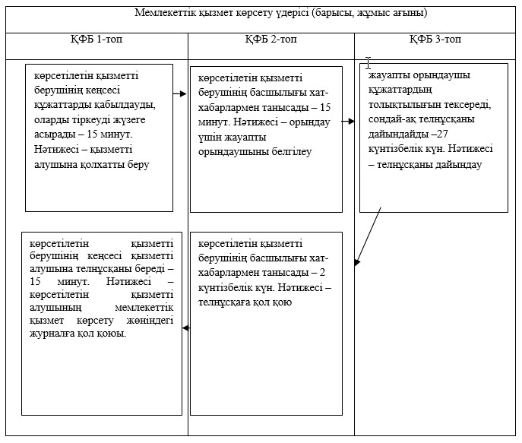

Қысқартылған сөздің мағынасы:  
ҚФБ – құрылымдық-функционалдық бірлік.

«Негізгі орта, жалпы орта білім туралы  
құжаттардың телнұсқаларын беру»     
мемлекеттік көрсетілетін         
қызметтің регламентіне          
2-қосымша

**«Негізгі орта, жалпы орта білім туралы құжаттардың телнұсқаларын беру» мемлекеттік қызмет көрсетудің бизнес-процестерінің анықтамалығы**

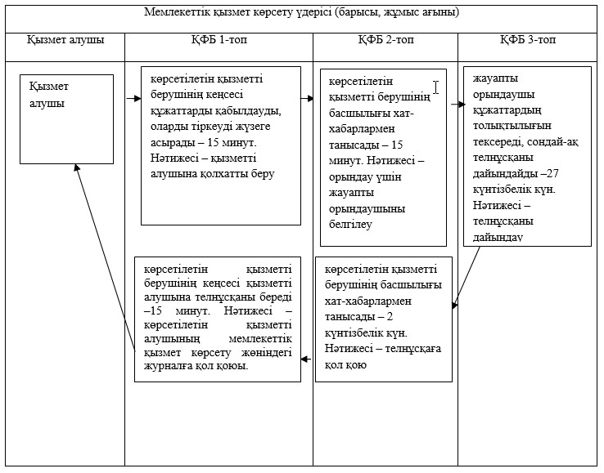

Қысқартылған сөздің мағынасы:  
ҚФБ – құрылымдық-функционалдық бірлік.

«Негізгі орта, жалпы орта білім туралы  
құжаттардың телнұсқаларын беру»     
мемлекеттік көрсетілетін         
қызметтің регламентіне          
3-қосымша

**Әр рәсімнің (әрекеттің) ұзақтығын көрсетумен құрылымдық бөлімшелер (қызметкерлері) арасында рәсімнің (әрекеттің) жүйелілігінің блок-схемасы**

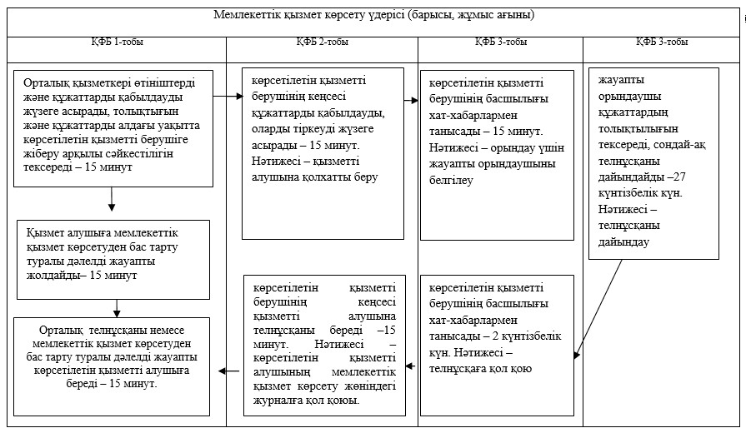

Қысқартылған сөздің мағынасы:  
ҚФБ – құрылымдық-функционалдық бірлік.

«Негізгі орта, жалпы орта білім туралы  
құжаттардың телнұсқаларын беру»     
мемлекеттік көрсетілетін         
қызметтің регламентіне          
4-қосымша

**«Негізгі орта, жалпы орта білім туралы құжаттардың телнұсқаларын беру» мемлекеттік қызмет көрсетудің бизнес-процестерінің анықтамалығы**

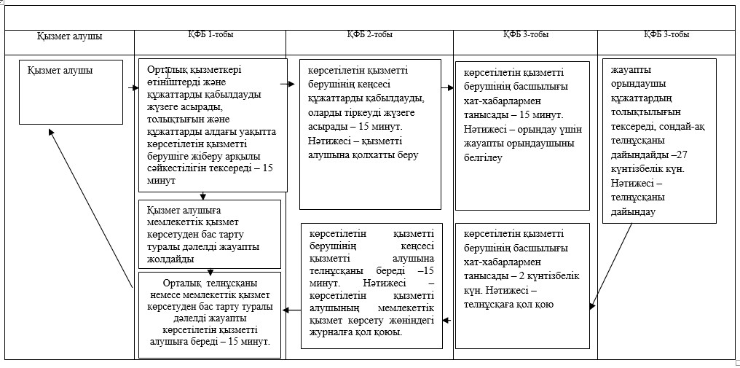

Қысқартылған сөздің мағынасы:  
ҚФБ – құрылымдық-функционалдық бірлік.

Ақмола облысы әкімдігінің  
2014 жылғы 20 маусымдағы  
№ А-5/257 қаулысымен    
бекітілді

**«Негізгі орта, жалпы орта білім беру ұйымдарында экстернат нысанында оқуға рұқсат беру» мемлекеттік қызметінің регламенті**

**1. Жалпы ережелер**

      1. «Негізгі орта, жалпы орта білім беру ұйымдарында экстернат нысанында оқытуға рұқсат беру» мемлекеттік қызмет Ақмола облыстық жергілікті атқару органдарымен көрсетіледі (бұдан әрі – қызмет көрсетуші).  
      2. Мемлекеттік қызмет көрсету нысаны: қағаз түрінде.  
      3. Мемлекеттік қызмет көрсетудің нәтижесі негізгі орта, жалпы орта білім беру ұйымдарында экстернат нысанында оқуға рұқсат беру болып табылады.

**2. Мемлекеттік қызмет көрсету (қызметкерлердің) структуралық бөлімшелерінің қызмет көрсету барысындағы тәртібі**

      4. Қазақстан Республикасы Үкіметінің 2014 жылғы 23 мамырдағы № 538 қаулысымен бекітілген (ары қарай – Стандарт) «Негізгі орта, жалпы орта білім беру ұйымдарында экстернат нысанында оқуға рұқсат беру» Стандарттың 9 тармағында көрсетілгендей мемлекеттік қызмет алу үшін қызмет алушы құжаттарды ұсынады.  
      5. Мемлекеттік қызмет көрсету процесінің құрамына кіретін әрбір рәсімдеудің (әрекеттің) мазмұны, оны орындаудың ұзақтылығы:  
      1) көрсетілетін қызметті берушінің кеңсесі құжаттарды қабылдауды, оларды тіркеуді жүзеге асырады – 15 минут. Нәтижесі – көрсетілетін қызметті алушыға қолхат беру;  
      2) көрсетілетін қызметті берушінің басшылығы хат-хабармен танысады – 15 минут. Нәтижесі – орындау үшін жауапты орындаушыны белгілеу;  
      3) жауапты орындаушы бұйрық жобасын дайындауды жүзеге асырады – 13 жұмыс күні. Нәтижесі – бұйрық жобасы;  
      4) көрсетілетін қызметті берушінің басшылығы хат-хабармен танысады – 1 жұмыс күні. Нәтижесі – бұйрыққа қол қою;  
      5) көрсетілетін қызметті берушінің кеңсесі көрсетілетін қызметті алушыға бұйрықтың көшірмесін береді – 15 минут. Нәтижесі – көрсетілетін қызметті алушының мемлекеттік қызмет көрсету жөніндегі журналға қол қоюы.

**3. Мемлекеттік қызметті көрсету (қызметкерлердің) структуралық бөлімшелерінің қызмет көрсету барысындағы тәртібі**

      6. Мемлекеттік көрсетілетін қызметті берушінің мемлекеттік көрсетілетін қызмет процесіне қатысатын құрылымдық бөлімшелерінің (қызметкерлерінің) тізбесі:  
      1) көрсетілетін қызметті берушінің кеңсесі;  
      2) көрсетілетін қызметті берушінің басшылығы;  
      3) көрсетілетін қызметті берушінің жауапты орындаушысы.  
      7. Әрбір рәсімнің (іс-қимылдын) ұзақтылығын көрсете отырып, құрылымдық бөлімшелер (қызметшілер) арасында рәсімдердің (іс-қимылдың) реттілігін сипаттау:  
      1) көрсетілетін қызметті берушінің кеңсесі құжаттарды қабылдауды, оларды тіркеуді жүзеге асырады – 15 минут;  
      2) көрсетілетін қызметті берушінің басшылығы хат-хабармен танысады – 15 минут;  
      3) жауапты орындаушы бұйрық жобасын дайындауды жүзеге асырады – 13 жұмыс күні;  
      4) көрсетілетін қызметті берушінің басшылығы хат-хабармен танысады – 1 жұмыс күні;  
      5) көрсетілетін қызметті берушінің кеңсесі көрсетілетін қызметті алушыға бұйрықтың көшірмесін береді – 15 минут.  
      Рәсімдердің (іс-қимылын) реттілігін сипаттау осы Регламенттің 1-қосымшасына сәйкес блок-схемамен және бизнес-процестерінің анықтамасымен сүйемелденеді.

«Негізгі орта, жалпы орта білім беру  
ұйымдарында экстернат нысанында    
оқуға рұқсат беру» мемлекеттік    
көрсетілетін қызметтің         
регламентіне 1-қосымша

**Әр рәсімнің (әрекеттің) ұзақтығын көрсетумен құрылымдық бөлімшелер (қызметкерлері) арасында рәсімнің (әрекеттің) жүйелілігінің блок-схемасы**

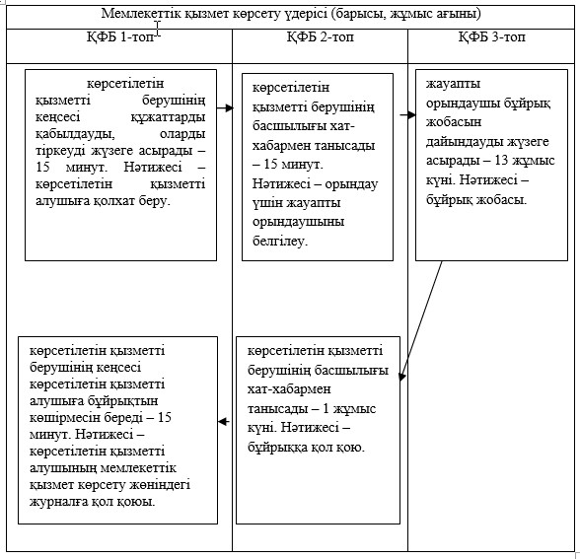

Қысқартылған сөздің мағынасы:  
ҚФБ – құрылымдық-функционалдық бірлік.

«Негізгі орта, жалпы орта білім беру  
ұйымдарында экстернат нысанында    
оқуға рұқсат беру» мемлекеттік    
көрсетілетін қызметтің        
регламентіне 2-қосымша

**«Негізгі орта, жалпы орта білім беру ұйымдарында экстернат нысанында оқуға рұқсат беру» мемлекеттік қызмет көрсетудің бизнес-процестерінің анықтамалығы**

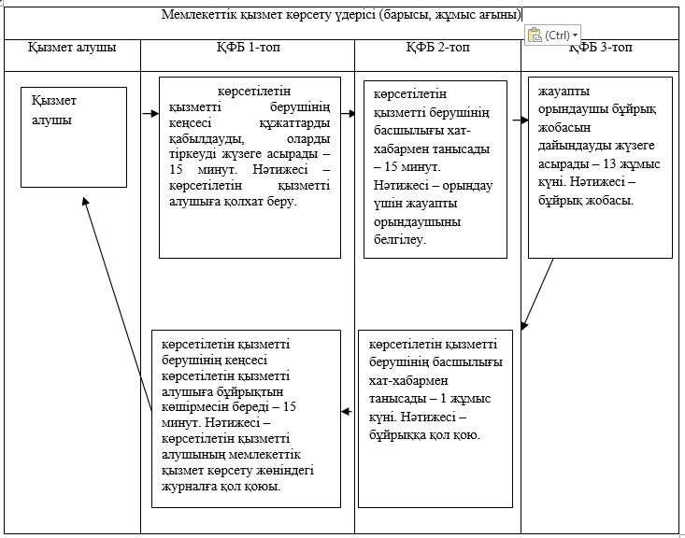

Қысқартылған сөздің мағынасы:  
ҚФБ – құрылымдық-функционалдық бірлік.

Ақмола облысы әкімдігінің  
2014 жылғы 20 маусымдағы  
№ А-5/257 қаулысымен    
бекітілді

**«Мүмкіндіктері шектеулі балаларды тексеру және оларға психологиялық-медициналық-педагогикалық консультациялық көмек көрсету» мемлекеттік көрсетілетін қызметінің регламенті**

**1. Жалпы ережелер**

      1. «Мүмкіндіктері шектеулі балаларды тексеру және оларға психологиялық-медициналық-педагогикалық консультациялық көмек көрсету» мемлекеттік көрсетілетін қызметі (бұдан әрі – мемлекеттік көрсетілетін қызмет) Ақмола облысының психологиялық-медициналық-педагогикалық кабинеттері (бұдан әрі – көрсетілетін қызметті беруші) көрсетеді.  
      2. Мемлекеттік көрсетілетін қызмет нысаны: қағаз түрінде.  
      3. Психологиялық-медициналық-педагогикалық тексеру мемлекеттік көрсетілетін қызметтің нәтижесі жазбаша қорытынды болып табылады. Психологиялық-медициналық-педагогикалық консультация беру мемлекеттік көрсетілетін қызметтің нәтижесі жазбаша ұсыным болып табылады.

**2. Мемлекеттік қызметті көрсету процесінде көрсетілетін қызметті берушінің құрылымдық бөлімшесінің (қызметшілерінің) әрекет ету тәртібінің сипаттамасы**

      4. Мемлекеттік қызмет алу үшін көрсетілетін қызметті алушы Қазақстан Республикасы Үкіметінің 2014 жылғы 23 мамырдағы № 538 қаулысымен бекітілген «Мүмкіндіктері шектеулі балаларды тексеру және оларға психологиялық-медициналық-педагогикалық консультациялық көмек көрсету» мемлекеттік көрсетілетін қызмет стандартының (бұдан әрі – Стандарт) 9-тармағында көрсетілген құжаттарды ұсынуы керек.  
      5. Мемлекеттік қызмет көрсету процесінің құрамына енетін әрбір рәсімнің мазмұнын (әрекет) орындаудың ұзақтығы:  
      Психологиялық-медициналық-педагогикалық консультация беру:  
      1) көрсетілетін қызметті берушінің кеңсесі құжаттарды қабылдауды, оларды тіркеуді жүзеге асырады – 10 минут. Нәтижесі – қызмет алушының кешендік психологиялық-медициналық-педагогикалық зерттеуге жолдауы;  
      2) қызмет көрсетушінің басшылығы және мамандары хат-хабармен таныстырылады, медициналық және әлеуметтік-психологиялық анамнез жинауды жүзеге асырады, кешендік психологиялық-медициналық-педагогикалық зерттеу жүргізеді – 40 минут. Нәтижесі – медициналық және психологиялық-педагогикалық диагноз қояды, білім беру, медициналық, әлеуметтік қызмет көрсету ұсынылған жалпы қорытындыны қабылдау;  
      3) қызмет көрсетушінің мамандары білім беру, медициналық, әлеуметтік қызмет көрсетудің ұсынысы көрсетілген жалпы ұсынымымен таныстырады және қол қояды. Нәтижесі - білім беру, медициналық, әлеуметтік қызмет көрсетудің ұсынысы көрсетілген жалпы ұсынымын дайындау және қол қою -5 минут.  
      4) көрсетілетін қызметті берушінің кеңсесі қызмет алушыға білім беру, медициналық, әлеуметтік қызмет көрсетудің ұсынысы көрсетілген жалпы ұсынымды береді - 5 минут. Нәтижесі – жазбаша ұсынымды береді.  
      6. Мемлекеттік қызмет көрсету процесінің құрамына енетін әрбір рәсімнің мазмұнын (әрекет) орындаудың ұзақтығы:  
      Психологиялық-медициналық-педагогикалық тексеру:  
      1) көрсетілетін қызметті берушінің кеңсесі құжаттарды қабылдауды, оларды тіркеуді жүзеге асырады – 15 минут. Нәтижесі – қызмет алушының кешендік психологиялық-медициналық-педагогикалық зерттеуге жолдауы;  
      2) қызмет көрсетушінің басшылығы және мамандары хат-хабармен таныстырылады, медициналық және әлеуметтік-психологиялық анамнез жинауды жүзеге асырады, кешендік психологиялық-медициналық-педагогикалық зерттеу жүргізеді – күнтізбелік 7 күннен аспайды. Нәтижесі – медициналық және психологиялық-педагогикалық диагноз қояды, білім беру, медициналық, әлеуметтік қызмет көрсету ұсынылған жалпы қорытындыны қабылдау;  
      3) қызмет көрсетушінің мамандары білім беру, медициналық, әлеуметтік қызмет көрсетудің ұсынысы көрсетілген жалпы ұсынымымен таныстырады және қол қояды – күнтізбелік 7 күннен аспайды. Нәтижесі - білім беру, медициналық, әлеуметтік қызмет көрсетудің ұсынысы көрсетілген жалпы ұсынымын дайындау және қол қою;  
      4) көрсетілетін қызметті берушінің кеңсесі қызмет алушыға білім беру, медициналық, әлеуметтік қызмет көрсетудің ұсынысы көрсетілген жалпы ұсынымды береді - 5 минут. Нәтижесі – жазбаша қорытынды береді.

**3. Мемлекеттік қызмет көрсету процесінде көрсетілетін қызметті берушінің құрылымдық бөлімшелерінің (қызметшілерінің) өзара әрекет ету тәртібінің сипаттамасы**

      7. Мемлекеттік көрсетілетін қызметті берушінің мемлекеттік көрсетілетін қызмет процесіне қатысатын құрылымдық бөлімшелерінің (қызметкерлерінің) тізбесі:  
      1) қызмет көрсетушінің кеңсесі;  
      2) қызмет көрсетушінің басшылығы;  
      3) қызмет көрсетушінің мамандары.  
      8. Құрылымдық бөлімшелер арасында (қызметкерлер) әр рәсімнің ұзақтылығы көрсетілген (әрекет) рәсімдердің (әрекеттердің) бірізділігін сипаттау:  
      Психологиялық-медициналық-педагогикалық консультация беру:  
      1) көрсетілетін қызметті берушінің кеңсесі құжаттарды қабылдауды, оларды тіркеуді жүзеге асырады – 10 минут;  
      2) қызмет көрсетушінің басшылығы және мамандары хат-хабармен таныстырылады, медициналық және әлеуметтік-психологиялық анамнез жинауды жүзеге асырады, кешендік психологиялық-медициналық-педагогикалық зерттеу жүргізеді – 40 минут;  
      3) қызмет көрсетушінің мамандары білім беру, медициналық, әлеуметтік қызмет көрсетудің ұсынысы көрсетілген жалпы ұсынымымен таныстырады және қол қояды;  
      4) көрсетілетін қызметті берушінің кеңсесі қызмет алушыға білім беру, медициналық, әлеуметтік қызмет көрсетудің ұсынысы көрсетілген жалпы ұсынымды береді - 5 минут.  
      9. Құрылымдық бөлімшелер арасында (қызметкерлер) әр рәсімнің ұзақтылығы көрсетілген (әрекет) рәсімдердің (әрекеттердің) бірізділігін сипаттау:  
      Психологиялық-медициналық-педагогикалық тексеру:  
      1) көрсетілетін қызметті берушінің кеңсесі құжаттарды қабылдауды, оларды тіркеуді жүзеге асырады – 15 минут;  
      2) қызмет көрсетушінің басшылығы және мамандары хат-хабармен таныстырылады, медициналық және әлеуметтік-психологиялық анамнез жинауды жүзеге асырады, кешендік психологиялық-медициналық-педагогикалық зерттеу жүргізеді – күнтізбелік 7 күннен аспайды;  
      3) қызмет көрсетушінің мамандары білім беру, медициналық, әлеуметтік қызмет көрсетудің ұсынысы көрсетілген жалпы ұсынымымен таныстырады және қол қояды – күнтізбелік 7 күннен аспайды;  
      4) көрсетілетін қызметті берушінің кеңсесі қызмет алушыға білім беру, медициналық, әлеуметтік қызмет көрсетудің ұсынысы көрсетілген жалпы ұсынымды береді - 5 минут.  
      Рәсімдердің (іс-қимылдың) кезеңділігін сипаттау осы Регламенттің 1, 2, 3, 4-қосымшаларына сәйкес блок-схемамен және бизнес-процестерінің анықтамасымен сүйемелденеді.

«Мүмкіндіктері шектеулі балаларды тексеру  
және оларға психологиялық-медициналық-  
педагогикалық консультациялық көмек    
көрсету» мемлекеттік көрсетілетін     
қызметтің регламентіне 1-қосымша

**Әр рәсімнің (әрекеттің) ұзақтығын көрсетумен құрылымдық бөлімшелер (қызметкерлері) арасында рәсімнің (әрекеттің) жүйелілігінің блок-схемасы**

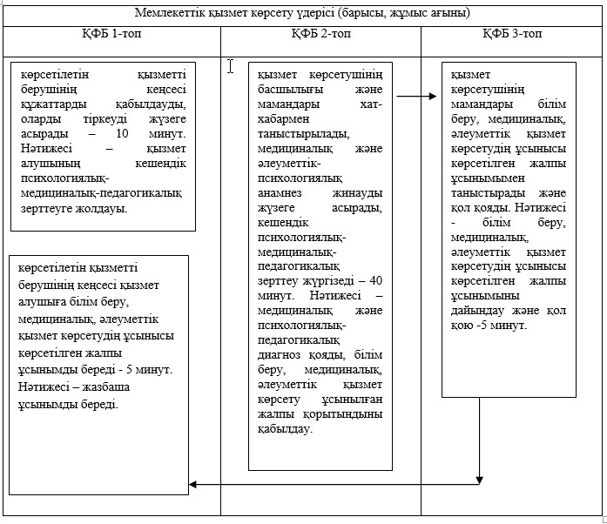

Қысқартылған сөздің мағынасы:  
ҚФБ – құрылымдық-функционалдық бірлік.

«Мүмкіндіктері шектеулі балаларды тексеру  
және оларға психологиялық-медициналық-  
педагогикалық консультациялық көмек    
көрсету» мемлекеттік көрсетілетін     
қызметтің регламентіне 2-қосымша

**«Мүмкіндіктері шектеулі балаларды тексеру және оларға психологиялық-медициналық- педагогикалық консультациялық көмек көрсету» мемлекеттік қызмет көрсетудің бизнес-процестерінің анықтамалығы**

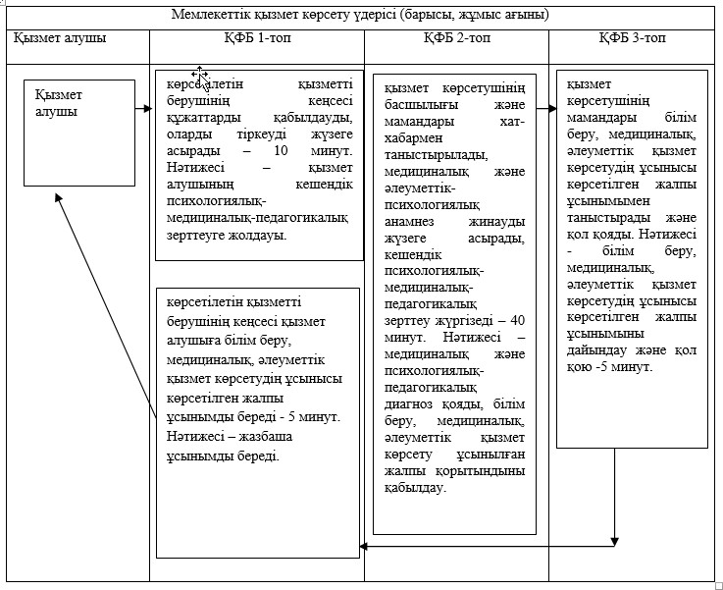

Қысқартылған сөздің мағынасы:  
ҚФБ – құрылымдық-функционалдық бірлік.

«Мүмкіндіктері шектеулі балаларды тексеру  
және оларға психологиялық-медициналық-  
педагогикалық консультациялық көмек    
көрсету» мемлекеттік көрсетілетін     
қызметтің регламентіне 3-қосымша

**Әр рәсімнің (әрекеттің) ұзақтығын көрсетумен құрылымдық бөлімшелер (қызметкерлері) арасында рәсімнің (әрекеттің) жүйелілігінің блок-схемасы**

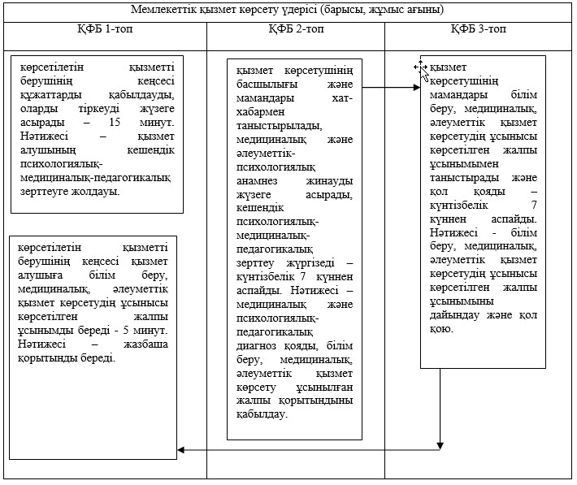

Қысқартылған сөздің мағынасы:  
ҚФБ – құрылымдық-функционалдық бірлік.

«Мүмкіндіктері шектеулі балаларды тексеру  
және оларға психологиялық-медициналық-  
педагогикалық консультациялық көмек    
көрсету» мемлекеттік көрсетілетін     
қызметтің регламентіне 4-қосымша

**«Мүмкіндіктері шектеулі балаларды тексеру және оларға психологиялық-медициналық-педагогикалық консультациялық көмек көрсету» мемлекеттік қызмет көрсетудің бизнес-процестерінің анықтамалығы**

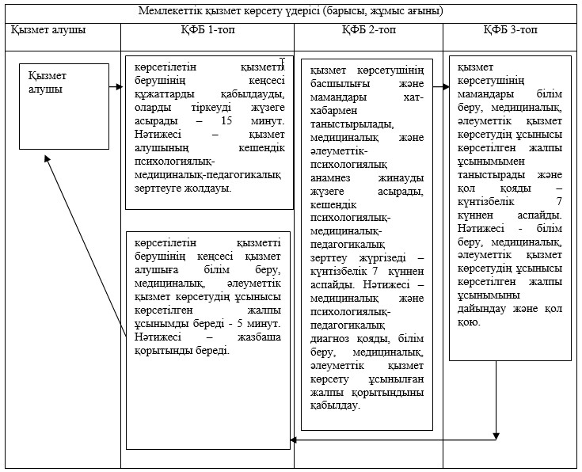

Қысқартылған сөздің мағынасы:  
ҚФБ – құрылымдық-функционалдық бірлік.

Ақмола облысы әкімдігінің  
2014 жылғы 20 маусымдағы  
№ А-5/257 қаулысымен    
бекітілді

**«Дамуында проблемалары бар балалар мен жасөспірімдерді оңалту және әлеуметтік бейімдеу» мемлекеттік көрсетілетін қызмет регламенті**

**1. Жалпы ережелер**

      1. «Дамуында проблемалары бар балалар мен жасөспірімдерді оңалту және әлеуметтік бейімдеу» мемлекеттік көрсетілетін қызметі (бұдан әрі – мемлекеттік көрсетілетін қызмет) Ақмола облысының оңалту орталықтары, психологиялық-педагогикалық түзету кабинеттері (бұдан әрі – көрсетілетін қызметті беруші) көрсетеді.  
      2. Мемлекеттік көрсетілетін қызмет нысаны: қағаз түрінде.  
      3. Мемлекеттік қызметтің нәтижесі психологиялық-медициналық-педагогикалық комиссияның қорытындысы болып табылады.

**2. Мемлекеттік қызмет көрсету процесінде көрсетілетін қызметті берушінің құрылымдық бөлімшелерінің (қызметшілерінің) өзара әрекет ету тәртібінің сипаттамасы**

      4. Мемлекеттік қызмет алу үшін көрсетілетін қызметті алушы Қазақстан Республикасы Үкіметінің 2014 жылғы 23 мамырдағы № 538 қаулысымен бекітілген «Дамуында проблемалары бар балалар мен жасөспірімдерді оңалту және әлеуметтік бейімдеу» мемлекеттік көрсетілетін қызметі стандартының (бұдан әрі – Стандарт) 9-тармағында көрсетілген құжаттарды ұсынуы қажет.  
      5. Мемлекеттік қызмет көрсету процесінің құрамына кіретін әр рәсімнің (әрекеттің) мазмұны, оның орындалу мерзімінің ұзақтығы:  
      1) көрсетілетін қызметті берушінің әдіскері құжаттарды қабылдауды жүзеге асырады, оларды тіркейді – 15 минут. Нәтижесі – мемлекеттік қызмет көрсету жөніндегі журналға қабылдауды тіркеу;  
      2) көрсетілетін қызметті берушінің басшылығы құжаттар пакетімен танысады – 10 минут. Нәтижесі - кеңес алуға жіберу;  
      3) көрсетілетін қызметті берушінің әдіскері қызметті алушының психикалық–физикалық ерекшеліктерін есепке ала отыра мемлекеттік қызмет көрсету кестесін және кеңестер санын бекітеді – 10 минут. Нәтижесі - қызметті алушының сабақ кестесі;  
      4) көрсетілетін қызметті берушінің мамандары қызметті алушыға ұсыныстар береді – 15 минут. Нәтижесі – жазбаша қорытынды беру.

**3. Мемлекеттік қызмет көрсету процесінде көрсетілетін қызметті берушінің құрылымдық бөлімшелерінің (қызметшілерінің) өзара әрекет ету тәртібінің сипаттамасы**

      6. Мемлекеттік қызмет көрсету процесіне қатысатын қызметті берушінің құрылымдық бөлімшелерінің (қызметшілерінің) тізімі:  
      1) көрсетілетін қызметті берушінің әдіскері;  
      2) көрсетілетін қызметті берушінің басшылығы;  
      3) көрсетілетін қызметті берушінің мамандары.  
      7. Әрбір рәсімнің ұзақтылығын көрсете отырып, құрылымдық бөлімшелер (қызметшілер) арасында рәсімдердің (іс-қимылдың) кезеңділігін сипаттау:  
      1) көрсетілетін қызметті берушінің әдіскері құжаттарды қабылдауды жүзеге асырады, оларды тіркейді – 15 минут. Нәтижесі – мемлекеттік қызмет көрсету жөніндегі журналға қабылдауды тіркеу;  
      2) көрсетілетін қызметті берушінің басшылығы құжаттар пакетімен танысады – 10 минут. Нәтижесі - кеңес алуға жіберу;  
      3) көрсетілетін қызметті берушінің әдіскері қызметті алушының психикалық–физикалық ерекшеліктерін есепке ала отыра мемлекеттік қызмет көрсету кестесін және кеңестер санын бекітеді – 10 минут. Нәтижесі - қызметті алушының сабақ кестесі;  
      4) көрсетілетін қызметті берушінің мамандары қызметті алушыға ұсыныстар береді – 15 минут. Нәтижесі – жазбаша қортынды беру.  
      Рәсім (іс-қимыл) кезеңділігінің сипаттамасы осы Регламенттің қосымшасына сәйкес бизнес-процестерінің анықтамасымен сүйемелденеді.

«Дамуында проблемалары бар балалар мен  
жасөспірімдерді оңалту және әлеуметтік  
бейімдеу» мемлекеттік көрсетілетін    
қызметтің регламентіне 1-қосымша

**Әр рәсімнің (әрекеттің) ұзақтығын көрсетумен құрылымдық бөлімшелер (қызметкерлері) арасында рәсімнің (әрекеттің) жүйелілігінің блок-схемасы**

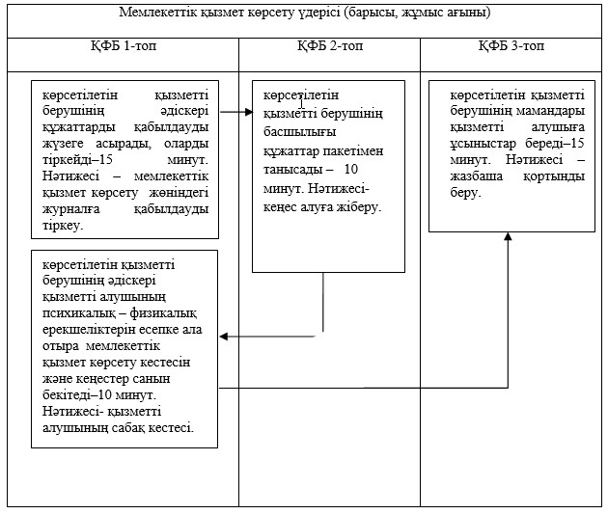

Қысқартылған сөздің мағынасы:  
ҚФБ – құрылымдық-функционалдық бірлік.

«Дамуында проблемалары бар балалар мен  
жасөспірімдерді оңалту және әлеуметтік  
бейімдеу» мемлекеттік көрсетілетін    
қызметтің регламентіне 2-қосымша

**«Дамуында проблемалары бар балалар мен жасөспірімдерді оңалту және әлеуметтік бейімдеу» мемлекеттік қызмет көрсетудің бизнес-процестерінің анықтамалығы**

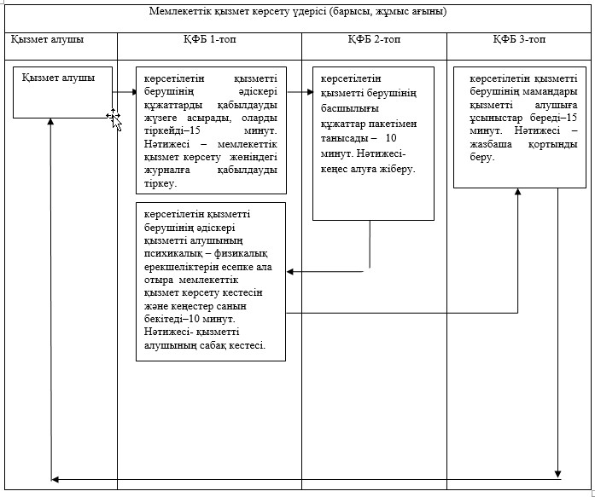

Қысқартылған сөздің мағынасы:  
ҚФБ – құрылымдық-функционалдық бірлік.

Ақмола облысы әкімдігінің  
2014 жылғы 20 маусымдағы  
№ А-5/257 қаулысымен    
бекітілді

**«Мүмкіндігі шектеулі балаларды тәрбиелеп отырған отбасыларға консультациялық көмек көрсету» мемлекеттік көрсетілетін қызмет регламенті**

**1. Жалпы ережелер**

      1. «Мүмкіндігі шектеулі балаларды тәрбиелеп отырған отбасыларға консультациялық көмек көрсету» мемлекеттік көрсетілетін қызметі (бұдан әрі – мемлекеттік көрсетілетін қызмет) Ақмола облысының оңалту орталықтары, психологиялық-педагогикалық түзеу кабинеттері, логопедтік пункттер және басқа арнайы білім беру ұйымдары (бұдан әрі – көрсетілетін қызметті беруші) арқылы көрсетіледі.  
      2. Мемлекеттік көрсетілетін қызмет нысаны: қағаз түрінде.  
      3. Көрсетілетін мемлекеттік қызметтің нәтижесі қызметті алушыға ұсыным беру болып табылады.

**2. Мемлекеттік қызметті көрсету процесінде көрсетілетін қызметті берушінің құрылымдық бөлімшесінің (қызметшілерінің) әрекет ету тәртібінің сипаттамасы**

      4. Мемлекеттік қызмет алу үшін көрсетілетін қызметті алушы Қазақстан Республикасы Үкіметінің 2014 жылғы 23 мамырдағы № 538 қаулысымен бекітілген «Мүмкіндігі шектеулі балаларды тәрбиелеп отырған отбасыларға консультациялық көмек көрсету» мемлекеттік көрсетілетін қызмет стандартының (бұдан әрі – Стандарт) 9-тармағында көрсетілген құжаттарды ұсынуы қажет.  
      5. Мемлекеттік қызмет көрсету процесінің құрамына кіретін әр рәсімнің (әрекеттің) мазмұны, оның орындалу мерзімінің ұзақтығы:  
      1) көрсетілетін қызметті берушінің әдіскері құжаттарды қабылдауды жүзеге асырады, оларды тіркейді – 10 минут. Нәтижесі – мемлекеттік қызмет көрсету жөніндегі журналға қабылдауды тіркеу;  
      2) көрсетілетін қызметті берушінің басшылығы құжаттар пакетімен танысады – 10 минут. Нәтижесі - кеңес алуға жіберу;  
      3) көрсетілетін қызметті берушінің әдіскері қызметті алушының психикалық–физикалық ерекшеліктерін есепке ала отыра мемлекеттік қызмет көрсету кестесін және кеңестер санын бекітеді – 10 минут. Нәтижесі - қызметті алушының сабақ кестесі;  
      4) көрсетілетін қызметті берушінің мамандары қызметті алушыға ұсыныстар береді – 15 минут. Нәтижесі – жазбаша ұсыныстар беру.

**3. Мемлекеттік қызмет көрсету процесінде көрсетілетін қызметті берушінің құрылымдық бөлімшелерінің (қызметшілерінің) өзара әрекет ету тәртібінің сипаттамасы**

      6. Мемлекеттік қызмет көрсету процесіне қатысатын қызметті берушінің құрылымдық бөлімшелерінің (қызметшілерінің) тізімі:  
      1) көрсетілетін қызметті берушінің әдіскері;  
      2) көрсетілетін қызметті берушінің басшылығы;  
      3) көрсетілетін қызметті берушінің мамандары.  
      7. Әрбір рәсімнің ұзақтылығын көрсете отырып, құрылымдық бөлімшелер (қызметшілер) арасында рәсімдердің (іс-қимылдың) кезеңділігін сипаттау:  
      1) көрсетілетін қызметті берушінің әдіскері құжаттарды қабылдауды жүзеге асырады, оларды тіркейді – 10 минут;  
      2) көрсетілетін қызметті берушінің басшылығы құжаттар пакетімен танысады – 10 минут;  
      3) көрсетілетін қызметті берушінің әдіскері қызметті алушының психикалық–физикалық ерекшеліктерін есепке ала отыра мемлекеттік қызмет көрсету кестесін және кеңестер санын бекітеді – 10 минут;  
      4) көрсетілетін қызметті берушінің мамандары қызметті алушыға ұсыныстар береді – 15 минут.  
      Рәсімдердің (іс-қимылдың) кезеңділігін сипаттау осы Регламенттің 1, 2 қосымшаларына сәйкес блок-схемамен және бизнес-процестерінің анықтамасымен сүйемелденеді.

«Мүмкіндігі шектеулі балаларды тәрбиелеп  
отырған отбасыларға консультациялық    
көмек көрсету» мемлекеттік         
көрсетілетін қызметтің           
регламентіне 1-қосымша

**Әр рәсімнің (әрекеттің) ұзақтығын көрсетумен құрылымдық бөлімшелер (қызметкерлері) арасында рәсімнің (әрекеттің) жүйелілігінің блок-схемасы**

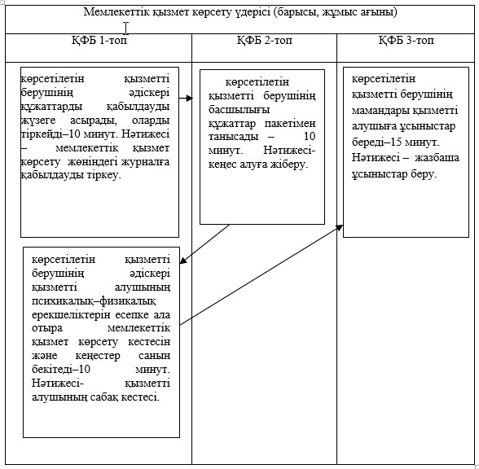

Қысқартылған сөздің мағынасы:  
ҚФБ – құрылымдық-функционалдық бірлік.

«Мүмкіндігі шектеулі балаларды тәрбиелеп  
отырған отбасыларға консультациялық    
көмек көрсету» мемлекеттік         
көрсетілетін қызметтің           
регламентіне 2-қосымша

**«Мүмкіндігі шектеулі балаларды тәрбиелеп отырған отбасыларға консультациялық көмек көрсету» мемлекеттік қызмет көрсетудің бизнес-процестерінің анықтамалығы**

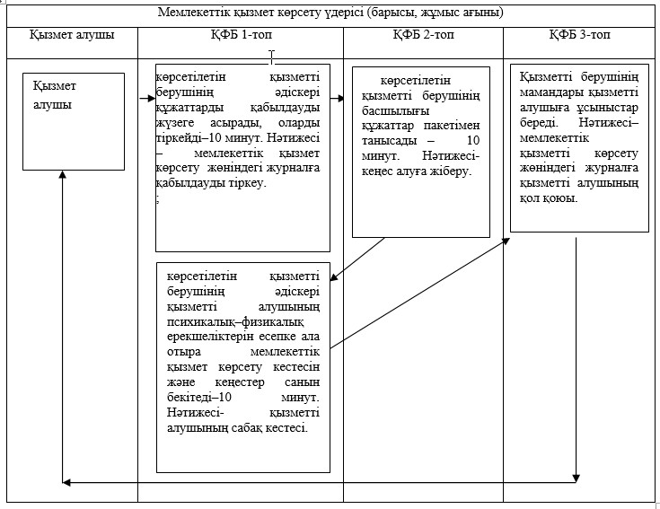

Қысқартылған сөздің мағынасы:  
ҚФБ – құрылымдық-функционалдық бірлік.

© 2012. Қазақстан Республикасы Әділет министрлігінің «Қазақстан Республикасының Заңнама және құқықтық ақпарат институты» ШЖҚ РМК